時間：105年03月29日~105年5月28日
有氧課程時間：每周星期三、四 15：30~16：30
營養課程時間：3/29、4/12、5/3、5/24 12:10~13:10
地點：第二韻律教室、中商大樓7204研討室
協辦單位：勝美醫院
講師：方淑玲有氧老師、黃捷盈營養師
參加人數：學生37人（男生1人、女生36人）
行政人員1人（女生1人）

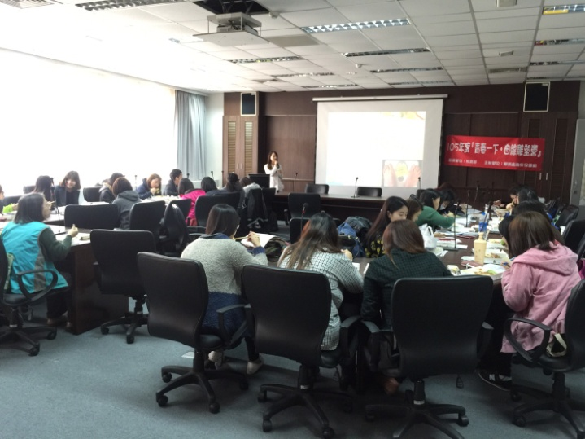 | 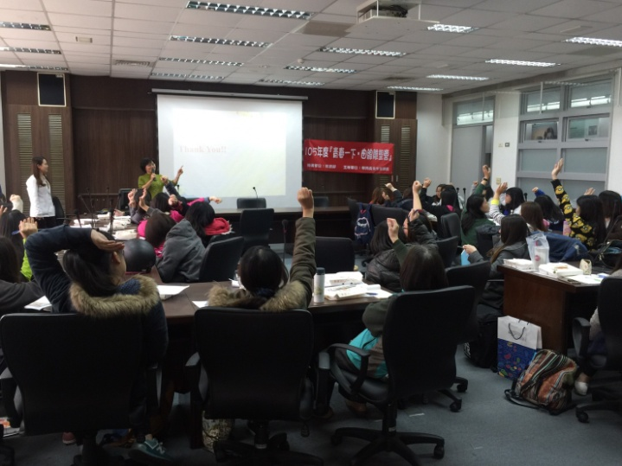
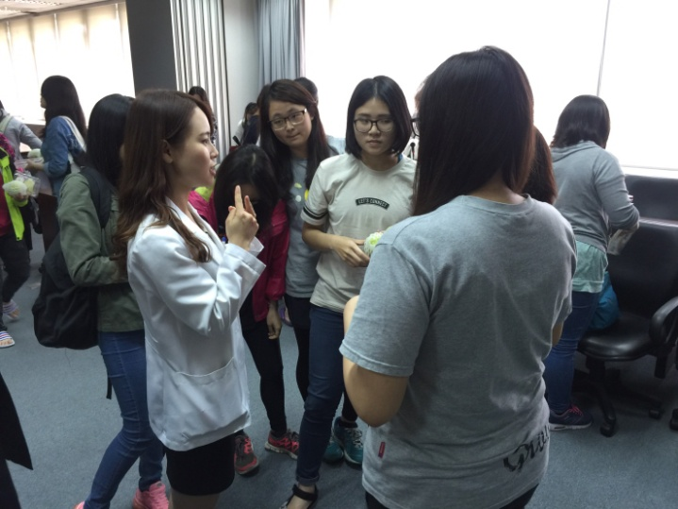 | 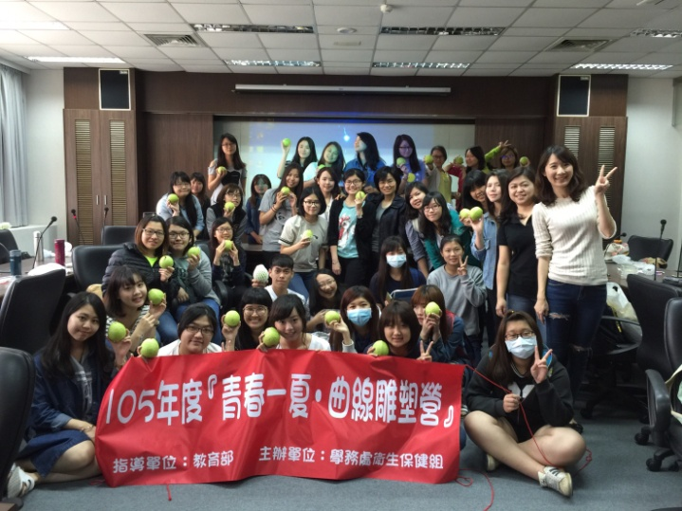
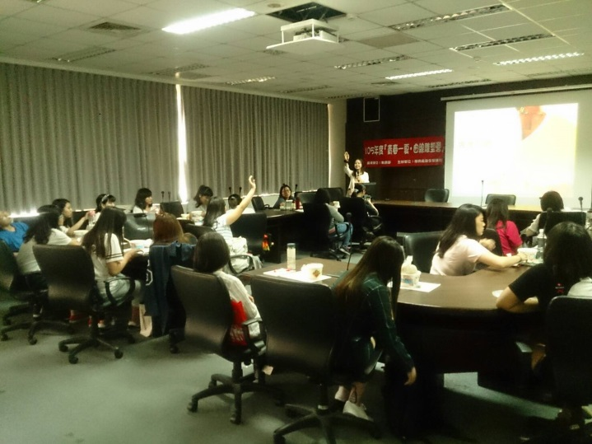 | 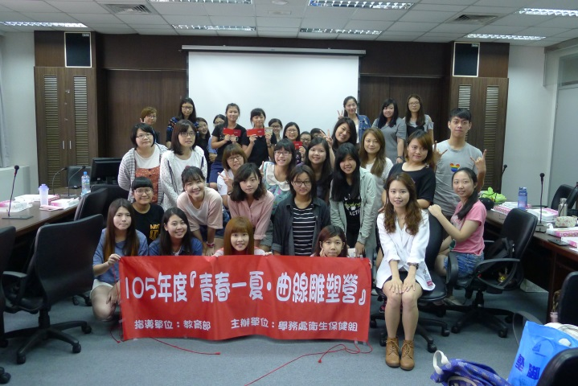
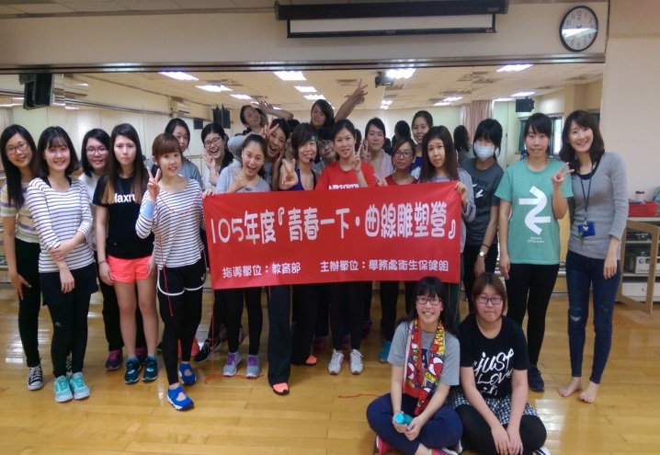 | 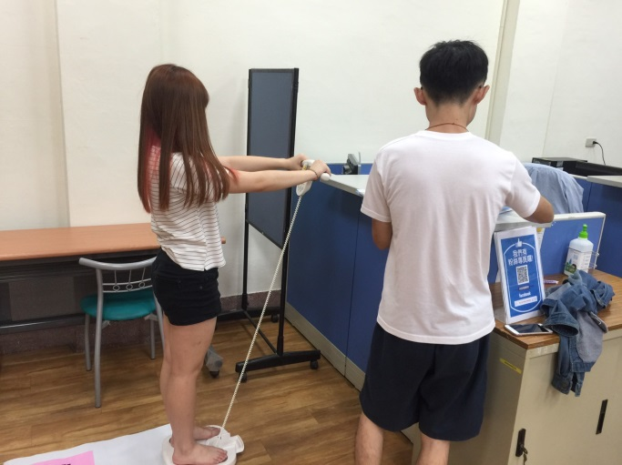
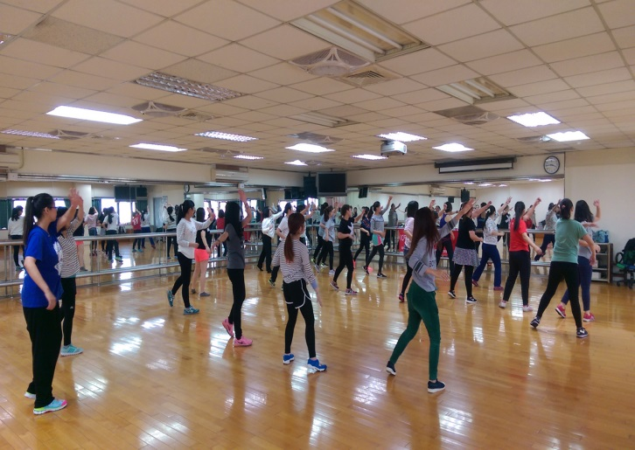 | 